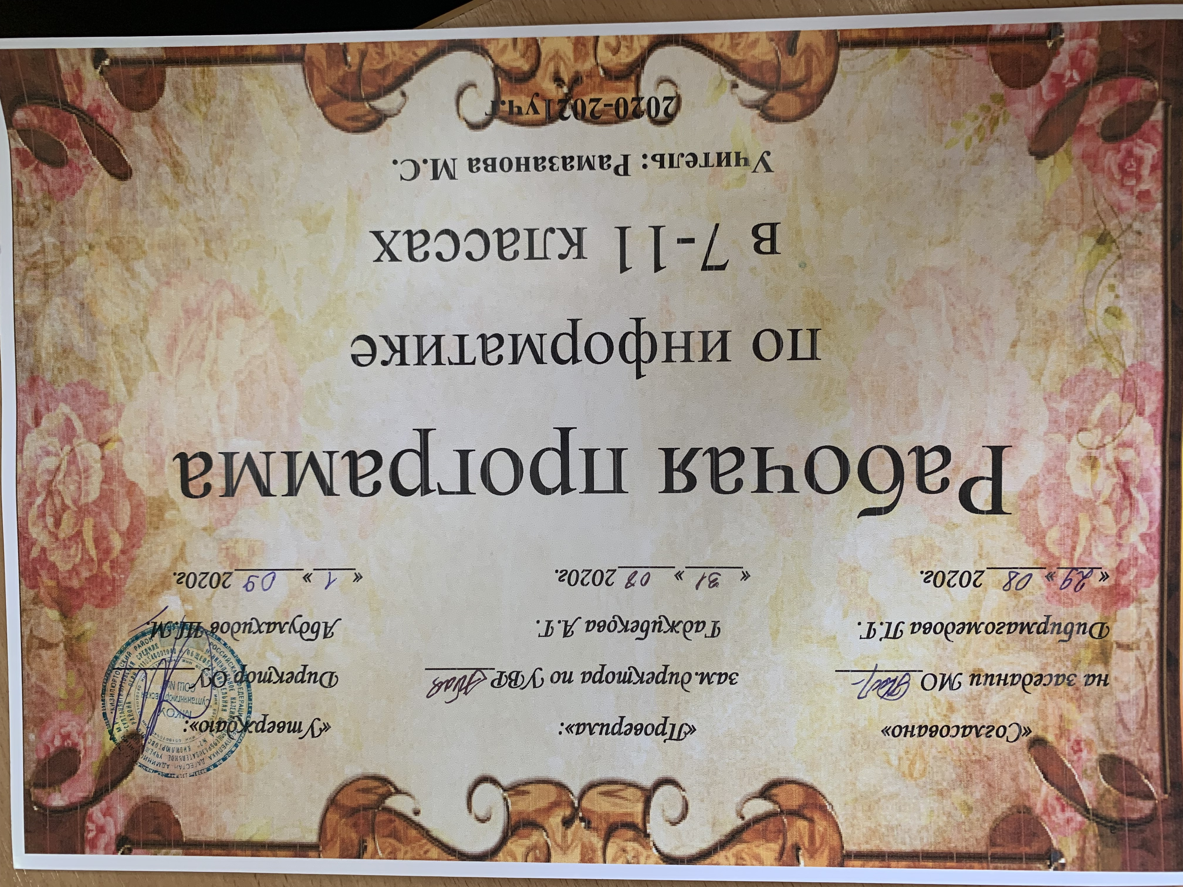

Рабочая программа по информатике
10 класс

пояснительная записка

Приоритетными объектами изучения информатики в старшей школе являются информационные системы, преимущественно автоматизированные информационные системы, связанные с информационными процессами, и информационные технологии, рассматриваемые с позиций системного подхода.

Рабочая программа по информатике и ИКТ для старшей школы составлена на основе авторской программы Угриновича Н.Д. «Программа курса информатики и ИКТ (базовый уровень) для старшей школы (10– 11 классы)», изданной в сборнике «Информатика. Программы для общеобразовательных учреждений 2-11 классы / Составитель М.Н. Бородин. – М.: БИНОМ. Лаборатория знаний, 2010», с учетом примерной программы среднего (полного) общего образования по курсу «Информатика и ИКТ» на базовом уровне и кодификатора элементов содержания для составления контрольных измерительных материалов (КИМ) единого государственного экзамена.

Данная рабочая программа рассчитана на учащихся, освоивших базовый курс информатики и ИКТ в основной школе.

Цели программы:
- освоение системы базовых знаний, отражающих вклад информатики в формирование современной научной картины мира, роль информационных процессов в обществе, биологических и технических системах;
- овладение умениями применять, анализировать, преобразовывать информационные модели реальных объектов и процессов, используя при этом информационные и коммуникационные технологии (ИКТ), в том числе при изучении других школьных дисциплин;
- развитие познавательных интересов, интеллектуальных и творческих способностей путем освоения и использования методов информатики и средств ИКТ при изучении различных учебных предметов;
- воспитание ответственного отношения к соблюдению этических и правовых норм информационной деятельности;
- приобретение опыта использования информационных технологий в индивидуальной и коллективной учебной и познавательной, в том числе проектной деятельности.

Основная задача базового уровня старшей школы состоит в изучении общих закономерностей функционирования, создания и применения информационных систем, преимущественно автоматизированных. С точки зрения содержания это позволяет развить основы системного видения мира, расширить возможности информационного моделирования, обеспечив тем самым значительное расширение и углубление межпредметных связей информатики с другими дисциплинами. С точки зрения деятельности, это дает возможность сформировать методологию использования основных автоматизированных информационных систем в решении конкретных задач, связанных с анализом и представлением основных информационных процессов.

Преподавание курса ориентировано на использование учебного и программно-методического комплекса, в который входят:

- Угринович Н.Д. Информатика и ИКТ. Базовый уровень: учебник для 10 класса. – М.:БИНОМ. Лаборатория знаний, 2011;
- Информатика и ИКТ. 8-11 классы: методическое пособие / Н.Д. Угринович. – М.: БИНОМ. Лаборатория знаний, 2010;
- Комплект цифровых образовательных ресурсов.

Программа рассчитана на 35 часов, 1 час в неделю.

Программой предусмотрено проведение:
- практических работ – 15;
- контрольных работ – 3.

Авторское содержание в рабочей программе представлено без изменения, так как учебно-методический комплект является мультисистемным и практические работы могут выполняться как в операционной системе Windows, так и в операционной системе Linux.

Учебно-тематический план

№ | Тема | Количество часов
№ | Тема | 10 класс
1 | Введение. Информация и информационные процессы | 10
2 | Информационные технологии | 11
3 | Коммуникационные технологии | 11
 | Повторение | 3
 | ВСЕГО: | 35

Тематические и итоговые контрольные работы

№ | Тематика | Вид | Дата проведения
10 класс
1 | Информация и информационные процессы | Тематический контроль | 11.11
2 | Информационные технологии | Тематический контроль | 10.02
3 | Коммуникационные технологии | Тематический контроль | 05.05

Содержание курса

10 класс

- Введение. Информация и информационные процессы
Основные подходы к определению понятия «информация». Системы, образованные взаимодействующими элементами, состояния элементов, обмен информацией между элементами, сигналы. Носители информации. Виды и свойства информации. Количество информации как мера уменьшения неопределенности знания. Содержательный подход к измерению информации. Алфавитный подход к определению количества информации.

Контроль знаний и умений
Контрольная работа № 1 по теме «Информация и информационные процессы».

- Информационные технологии
Кодирование и обработка текстовой информации. Кодирование текстовой информации. Создание документов в текстовых редакторах. Форматирование документов в текстовых редакторах. Компьютерные словари и системы компьютерного перевода текстов. Системы оптического распознавания документов.
Кодирование и обработка графической информации. Кодирование графической информации. Растровая графика. Векторная графика.
Кодирование звуковой информации.
Компьютерные презентации.
Кодирование и обработка числовой информации. Представление числовой информации с помощью систем счисления. Электронные таблицы. Построение диаграмм и графиков.

Компьютерный практикум
Практическая работа № 1 «Кодировки русских букв».
Практическая работа № 2 «Создание и форматирование документа».
Практическая работа № 3 «Перевод с помощью онлайновых словаря и переводчика».
Практическая работа № 4 «Сканирование «бумажного» и распознавание электронного текстового документа».
Практическая работа № 5 «Кодирование графической информации».
Практическая работа № 6 «Растровая графика».
Практическая работа № 7 «Трехмерная векторная графика».
Практическая работа № 8. «Выполнение геометрических построений в системе компьютерного черчения КОМПАС».
Практическая работа № 9 «Создание Flash-анимации».
Практическая работа № 10 «Создание и редактирование оцифрованного звука».
Практическая работа № 11 «Разработка мультимедийной интерактивной презентации «Устройство компьютера»».
Практическая работа № 12 «Разработка презентации «История развития ВТ»».
Практическая работа № 13 «Перевод чисел из одной системы счисления в другую с помощью калькулятора».
Практическая работа № 14 «Относительные, абсолютные и смешанные ссылки в электронных таблицах».
Практическая работа № 15 «Построение диаграмм различных типов».

Контроль знаний и умений
Контрольная работа № 2 по теме «Информационные технологии».

- Коммуникационные технологии
Локальные компьютерные сети. Глобальная компьютерная сеть Интернет. Подключение к Интернету. Всемирная паутина. Электронная почта. Общение в Интернете в реальном времени. Файловые архивы. Радио, телевидение и Web-камеры в Интернете. Геоинформационные системы в Интернете. Поиск информации в Интернете. Электронная коммерция в Интернете. Библиотеки, энциклопедии и словари в Интернете. Основы языка разметки гипертекста.

Контроль знаний и умений
Контрольная работа № 3 по теме «Коммуникационные технологии».

4. Повторение
Повторение по теме «Информационные технологии».

Требования к подготовке учащихся в области информатики и ИКТ
10 класс
В результате изучения информатики и ИКТ на базовом уровне ученик должен:
знать/понимать
• понятия: информация, информатика;
• виды информационных процессов; примеры источников и приемников информации;
• единицы измерения количества информации, скорости передачи информации и соотношения между ними;
• сущность алфавитного подхода к измерению информации
• назначение и функции используемых информационных и коммуникационных технологий;
• представление числовой, текстовой, графической, звуковой информации в компьютере;
• понятия: компьютерная сеть, глобальная сеть, электронная почта, чат, форум, www, Web-страница, Web-сервер, Web-сайт, URL-адрес, HTTP-протокол, поисковая система, геоинформационная система;
• назначение коммуникационных и информационных служб Интернета;
уметь
• решать задачи на измерение информации, заключенной в тексте, с позиций алфавитного подхода, рассчитывать объем информации, передаваемой по каналам связи, при известной скорости передачи;
• выполнять пересчет количества информации и скорости передачи информации в разные единицы;
• представлять числовую информацию в двоичной системе счисления, производить арифметические действия над числами в двоичной системе счисления;
• создавать информационные объекты, в том числе: компьютерные презентации на основе шаблонов, текстовые документы с форматированием данных, электронные таблица, графические объекты, простейшие Web-страницы;
• искать информацию с применением правил поиска (построения запросов) в компьютерных сетях, некомпьютерных источниках информации (справочниках и словарях, каталогах, библиотеках) при выполнении заданий и проектов по различным учебным дисциплинам;
• пользоваться персональным компьютером и его периферийным оборудованием (принтером, сканером, модемом, мультимедийным проектором, цифровой камерой, цифровым датчиком); следовать требованиям техники безопасности, гигиены, эргономики и ресурсосбережения при работе со средствами информационных и коммуникационных технологий;
использовать приобретенные знания и умения в практической деятельности и повседневной жизни для:
• создания простейших моделей объектов и процессов в виде изображений и чертежей, динамических (электронных) таблиц, презентаций, текстовых документов;
• создания информационных объектов, в том числе для оформления результатов учебной работы;
• организации индивидуального информационного пространства, создания личных коллекций информационных объектов;
• передачи информации по телекоммуникационным каналам в учебной и личной переписке, использования информационных ресурсов общества с соблюдением соответствующих правовых и этических норм.

Перечень средств ИКТ, необходимых для реализации программы

Аппаратные средства
- Компьютер
- Проектор
- Принтер
- Модем
- Устройства вывода звуковой информации — наушники для индивидуальной работы со звуковой информацией
- Устройства для ручного ввода текстовой информации и манипулирования экранными объектами — клавиатура и мышь.
- Устройства для записи (ввода) визуальной и звуковой информации: сканер; фотоаппарат; видеокамера; диктофон, микрофон.

Оборудование и приборы

- Операционная система Windos и Alt Linux.
- Пакет офисных приложений OpenOffice.
- Файловый менеджер (в составе операционной системы или др.).
- Антивирусная программа.
- Программа-архиватор.
- Клавиатурный тренажер.
- Программа-переводчик.
- Система оптического распознавания текста.
- Мультимедиа проигрыватель (входит в состав операционных систем или др.).
- Почтовый клиент (входит в состав операционных систем или др.).
- Браузер (входит в состав операционных систем или др.).
- Программа интерактивного общения.
- Простой редактор Wев-страниц.
- Интегрированное офисное приложение, включающее текстовый редактор, растровый и векторный графические редакторы, программу разработки презентаций и электронные таблицы.
- Простая система управления базами данных.
- Простая геоинформационная система.
- Система автоматизированного проектирования.
- Виртуальные компьютерные лаборатории.
- Система программирования.

Календарно-тематическое планирование по информатике 10 класс

№ урока | Дата урока | Тема урока, практического занятия | Тип урока | Основное содержание | Домашнее задание
Введение. Информация и информационные процессы (4 ч)
1 | 3.09 | Инструктаж по технике безопасности и правилам поведениям в кабинете информатики. Информация и информационные процессы. | УОНМ | Информатика, вещество, энергия, информация, энтропия, информационные процессы: получение, передача, преобразование, хранение и использование информации. | Введение стр. 7-9
2 | 10.09 | Вероятностный подход к измерению информации. | УОНМ | Количество возможных событий, количество информации, вероятность. | Введение стр. 9-10
3 | 17.09 | Алфавитный подход к измерению информации. | УПЗУ | Алфавит, мощность алфавита, количество информации. | Введение стр. 10-11
4 | 24.09 | Контрольная работа №1 «Информация и информационные процессы» | КЗУ |  | Введение стр. 7-11
Глава 1. Информационные технологии
5 | 1.10 | Кодирование текстовой информации.  ПР 1.1 «Кодировки русских букв» | УПЗУ | Кодирование, кодировки символов, числовой код, естественные и формальные языки, знаковая система, кодирование и декодирование, двоичный код, кодировки алфавита. | § 1.1.1 стр. 14-17
6 | 8.10 | Создание и форматирование документов в текстовых редакторах.  ПР 1.2 «Создание и форматирование документа» | УПЗУ | Создание документа, его свойства, редактирование документа, вставка объектов в документ, проверка орфографии и синтаксиса, печать документа. Форматы текстовых файлов, сохранение и открытие документа в определённом формате. | § 1.1.2, 1.1.3 стр. 17-28
7 | 15.10 | Компьютерные словари и системы компьютерного перевода текстов.  ПР 1.3 «Перевод с помощью онлайновых словаря и переводчика» | УПЗУ | Компьютерные словари и переводчики. | § 1.1.4 стр. 28-32
8 | 22.10 | Системы оптического распознавания документов. ПР 1.4 Сканирование «бумажного» и распознавание электронного текстового документа | УПЗУ | Системы оптического распознавания символов. | § 1.1.5 стр. 32-35
9 | 29.10 | Кодирование графической информации.  ПР 1.5 «Кодирование графической информации» | УПЗУ | Формирование растрового изображения, разрешающая способность экрана, глубина цвета, количество цветов, | § 1.2.1 стр. 36-39
10 | 12.11 | Растровая графика.  ПР 1.6 «Растровая графика». | УПЗУ | Растр, пиксель, основные примитивы. | § 1.2.2 стр. 39-52
11 | 19.11 | Векторная графика.  ПР 1.7. «Трехмерная векторная графика» | УПЗУ | Растр, пиксель, основные примитивы. | § 1.2.3 стр. 52-59
12 | 26.11 | ПР 1.8. «Выполнение геометрических построений в системе компьютерного черчения КОМПАС» | УПЗУ |  | § 1.2.3 стр. 59-69
13 | 3.12 | ПР 1.9. «Создание Flash-анимации» | УПЗУ |  | § 1.2.3 стр. 69-72
14 | 10.12 | Кодирование звуковой информации.  ПР 1.10 «Создание и редактирование оцифрованного звука» | УПЗУ | Временная дискретизация звука, глубина кодирования, частота дискретизации. | § 1.3 стр.72-76
15 | 17.12 | Компьютерные презентации.  ПР 1.11 Разработка презентации «Устройство компьютера», ПР 1.12 Разработка презентации «История развития ВТ» | УПЗУ | Компьютерные презентации. Дизайн и макеты слайдов. Виды анимации. Настройка анимации. | § 1.4 стр.76-90
16 | 24.12 | Представление числовой информации с помощью систем счисления.  ПР 1.13 «Перевод чисел из одной системы счисления в другую с помощью Калькулятора» | УПЗУ | Система счисления (позиционные и непозиционные), основание и алфавит систем, запись чисел в свёрнутой и развёрнутой формах. | § 1.5.1 стр. 91-96
17 | 14.01 | Двоичное кодирование чисел в компьютере. | УПЗУ |  | § 1.5.1 стр. 91-96
18 | 21.01 | Электронные таблицы.  ПР 1.14 «Относительные, абсолютные и смешанные ссылки в электронных таблицах» | УПЗУ | Ячейка, число, текст, формула, форматы, относительные и абсолютные ссылки, копирование формул, содержащих ссылки. | § 1.5.2 стр. 96-102
19 | 28.01 | Построение диаграмм и графиков.  ПР1.15 «Построение диаграмм различных типов». | УПЗУ | Типы диаграмм, мастер диаграмм, графики. | § 1.5.3 стр. 102-113
20 | 4.02 | Контрольная работа №2 «Информационные технологии» | КЗУ |  | § 1 стр. 14-113
Коммуникационные технологии
21 | 11.02 | Локальные компьютерные сети.  ПР 2.1 «Предоставление общего доступа к принтеру в локальной сети» | УОНМ | Передача информации. Виды компьютерных сетей. Папка «Сетевое окружение». Предоставление доступа к дискам локального компьютера, подключенного к локальной сети | § 2.1 стр. 115-122
22 | 18.02 | Глобальная компьютерная сеть Интернет. Подключение к Интернету.  ПР 2.2 «Создание подключения к Интернету», 2.3 «Подключение к Интернету и определение IP-адреса» | УОНМ | Сеть Интернет. Интернет-адрес. Доменная система имен. Маршрутизация. Подключение к Интернету. | § 2.2, 2.3 стр. 122-140
23 | 25.02 | Всемирная паутина.  ПР 2.4 «Настройка браузера» | УПЗУ | Всемирная паутина. Браузеры. Web-страницы. | § 2.4 стр. 140-146
24 | 4.03 | Электронная почта.  ПР 2.5 «Работа с электронной почтой» | УПЗУ | Электронная Web-почта. Правила переписки, приложения к письмам | § 2.5 стр. 146-156
25 | 11.03 | Общение в Интернете в реальном времени.  ПР 2.6 «Общение в реальном времени в глобальной и локальных компьютерных сетях» | УПЗУ | Электронная почта. Понятие интерактивного общения. Правила поведение в коллективном взаимодействии: форуме, телеконференции, чате. | § 2.6 стр. 156-168
26 | 18.03 | Файловые архивы. Радио, телевидение и Web-камеры в Интернете  ПР 2.7 «Работа с файловыми архивами» | УОНМ | Файловые архивы. Загрузка файлов с серверов файловых архивов. | § 2.7, 2.8 стр. 168-179
27 | 1.04 | Геоинформационные системы в Интернете  ПР 2.8 «Геоинформационные системы в Интернете» | УОНМ | ГИС в Интернете. | § 2.9 стр. 179-184
28 | 8.04 | Поиск информации в Интернете.  ПР 2.9 «Поиск в Интернете» | УПЗУ | Поиск информации в Интернете. Поисковые системы. Язык поисковых систем. | § 2.10 стр. 184-194
29 | 15.04 | Электронная коммерция в Интернете. Библиотеки, энциклопедии и словари в Интернете.  ПР 2.10 «Заказ в Интернет-магазине» | УПЗУ |  | § 2.11, 2.12 стр. 194-200
30 | 22.04 | Основы языка разметки гипертекста | УОНМ | Web-редакторы. Разработка сайта с использованием Web-редактора. | § 2.13 стр. 201-205
31 | 29.04 | ПР 2.11 «Разработка сайта с использованием Web-редактора» | УОНМ | Создавать комплексный информационный объект в виде web-странички, включающей графические объекты | § 2.13 стр. 205-208
32 | 6.05 | Контрольная работа №3 «Коммуникационные технологии» | УОНМ |  | § 2 стр. 115-208
33 | 13.05 | Повторение,
34 | 20.05 | Повторение,
35 | 27.05 | Повторение,

Перечень учебно - методического
и программного обеспечения по информатике и ИКТ
для 10 – 11 классов

- Угринович Н.Д. Информатика и ИКТ. Базовый уровень: учебник для 10 класса. – М.:БИНОМ. Лаборатория знаний, 2011;
- Информатика и ИКТ. 8-11 классы: методическое пособие / Н.Д. Угринович. – М.: БИНОМ. Лаборатория знаний, 2010;
- Комплект цифровых образовательных ресурсов;
- Windows-CD, содержащий свободно распространяемую программную поддержку курса, готовые компьютерные проекты, тесты и методические материалы для учителей;
- Linux-DVD, содержащий операционную систему Linux и программную поддержку курса.
- Информатика. Программы для общеобразовательных учреждений. 2 – 11 классы: методическое пособие / составитель М.Н. Бородин. – М.:БИНОМ. Лаборатория знаний, 2010.

